Semana del 6 al 10 de Julio 2020 /Profesora: Lorena Peralta V.
Actividades a realizar en casa 6º año A-B
Objetivo: OA6- OA29
Leer y comprender textos no literarios, aplicando estrategias de comprensión lectora.

*Recuerda que las actividades las debes desarrollar en el cuaderno de lenguaje cuando corresponda.
“ESTRATEGIAS DE COMPRENSIÓN LECTORA”
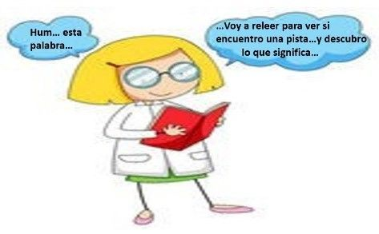
Las estrategias de comprensión lectora, son como CONSEJOS, que nos ayudan a entender mejor todo tipo de lecturas, literarias y no literarias. Nos ayudan a comprender lo que leemos, como por ejemplo, noticias, cuentos, reportajes, novelas, etc.
Estas estrategias, nos deben permitir ser capaces de sacar información de un texto, interpretarlo y reflexionar sobre él.

1.- Retroalimentación.
*Las especialistas de educación diferencial, Diana, Vania y Karen les realizaron dos videos sobre la 1ª y 2ª estrategia, para explicarles mejor en qué consiste cada una.

*Pincha los siguientes link, de los siguientes videos:
1ª estrategia: HALLAR IDEA PRINCIPAL.
https://www.youtube.com/watch?v=P1gXxTTTqfk

2ª estrategia: RECORDAR HECHOS Y DETALLES
https://www.youtube.com/watch?v=1S1Uny8q3cA

2.- Actividad:
*Ahora aplicaremos en las siguientes lecturas, estas dos estrategias:
1.- Leer los textos:
a) Las propiedades de los alimentos “CLAVES DEL CONTEXTO” (página 42)
b) “Usos tradicionales y actuales de la flora nativa” (página 55, solamente la lectura que está sobre el cuadro verde).

3.- Completar el siguiente cuadro con la información de las lecturas, aplicando las dos estrategias aprendidas:

Texto | Idea Principal (estrategia 1) | Hechos/Detalles  (estrategia 2)
1.-Claves del contexto. | * | 1.-  2.-
2.-Usos tradicionales y actuales de la flora nativa. | * | 1.-  2.-

Muy bien por terminar tu actividad, de las dos estrategias de comprensión lectora:
“Hallar idea principal” y “Recordar Hechos y Detalles”.

